25 ноября 2016г.
МБДОУ «ЦРР№29»
Час с мамочкой
в МБДОУ «ЦРР№29»
В МБДОУ «ЦРР№29» прошел интерактивный праздник, посвященный Дню матери «Час с мамочкой». Дети вместе с мамами танцевали, играли, читали стихи, инсценировали сказки. Игра «Угадай мамин голос» ссылка . Танец «Мама будь со мною» ссылка . Игра «Жарим яичницу» ссылка. Игра «Одень ребенка» ссылка. Игра «Собери бусы» ссылка. Игра «По следам к ребеночку» ссылка. Это был замечательный день вместе с мамой.
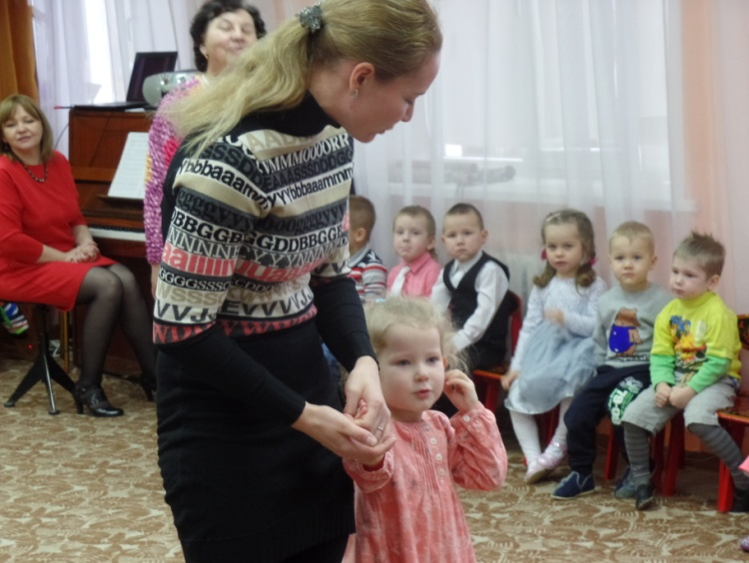
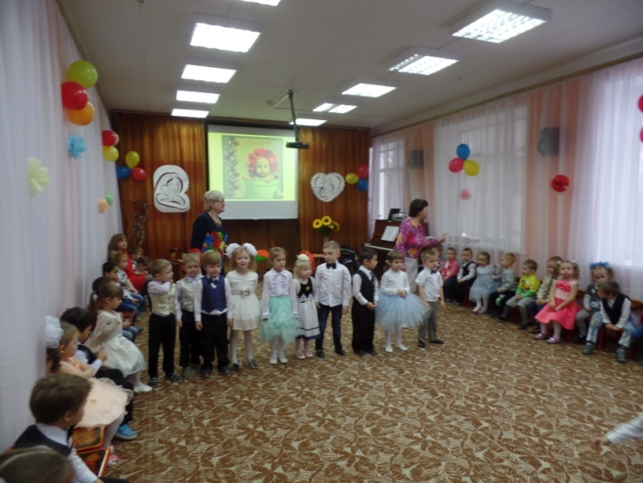
ЭТО ЗДОРОВО – КОГДА МАМА РЯДОМ!


